**杜邦二期接口文档（我的咨询）**

**毛文君**

创建时间：2015年12月16日

修改时间：2015年12朋17日

* 请求方法：POST
* 数据交换方式：JSON

**特别说明1**：**所有数据返回参数均按如下方式返回，不同接口其Entity返回的结果不尽相同。因为前面的返回格式一样，所以后面的示例中均只给出Entity部分的返回结果。**

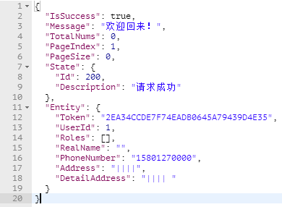

**IsSuccess**：请求是否成功

**Message**:简单消息描述

**TotalNums**:总共有多少条记录

**PageIndex**：第几页的数据

**PageSize**:每页显示的条目数

**State**:请求详细状态，包括状态码及状态描述

**特别说明2、此文档中没有列出的接口，请参考《DuPont二期原型1.0之专家咨询(非专家身份).docx》**

# 1、我的咨询

## 1.1、我的提问列表接口

POST /Expert/Question/MyList

输入参数：

|  |  |
| --- | --- |
| 参数名称 | 说明 |
| UserId | 问题所属者用户编号 |
| PageIndex | 第几页的数据 |
| PageSize | 每页显示的条目数 |

返回参数说明：

|  |  |
| --- | --- |
| 参数名称 | 说明 |
| QuestionId | 问题编号 |
| Title | 标题 |
| PictureUrl | 图片地址 |
| CreateTime | 创建时间 |

返回参数示例：

## 1.2、问题提问者对回复的同意接口

POST /Expert/Question/Agree

输入参数：

|  |  |
| --- | --- |
| 参数名称 | 说明 |
| ReplyId | 问题的回复编号（指的某条回复） |
| UserId | 当前登录者用户编号 |

返回参数说明：

**通过最外层IsSuccess的值来判断即可。**

## 1.3、我的回答内容列表接口

POST /Expert/Question/MyReplyList

输入参数：

|  |  |
| --- | --- |
| 参数名称 | 说明 |
| ReplyUserId | 回复者的用户编号 |
| PageIndex | 第几页的数据 |
| PageSize | 每页显示的条目数 |

返回参数说明：（头像为当前自己登录的头像）

|  |  |
| --- | --- |
| 参数名称 | 说明 |
| QuestionId | 问题编号 |
| Content | 我回复的内容 |
| ReplyTime | 回复时间 |

## 1.4、我的回答问题详情接口

“问题详情接口“请参见“**DuPont二期原型1.0之专家咨询(非专家身份).docx**”中的“问题详情接口”